# Прецессия спина частиц, подавление МДМ Паламарчук П. И., МИФИ

Содержание:

# Абстракт (Введение)

Изучение ЭДМ происходит по его воздействию на спин частиц. Пучки частиц, которые применяются для исследования ЭДМ, образуют квантовую систему, поэтому, в следствии теоремы Эренфеста, спиновая динамика описывается прецессией классических спин-векторов. При рассмотрении прецессии спин-вектора в случае отдельной частицы подразумевается рассмотрение прецессии усредненного значения спина, наблюдаемого за продолжительное время.

Эволюция спин-вектора частицы зависит от МДМ и ЭДМ прецессии во внешних полях. Одним из необходимых условий для изучения ЭДМ частиц является подавление МДМ-прецессии, характер которой зависит от сорта частиц. Для проведения исследований необходимо использовать накопительное кольцо, устройство которого должно обеспечивать эффективное подавление МДМ. Для частиц различного сорта структура кольца будет отличаться.

В данной работе рассматривается движение частицы по референсной орбите.

# Глава 1. Динамика спина во внешнем поле

В данной главе рассматривается движение частицы с произвольными параметрами во внешних полях.

## Уравнение Т-БМТ

Уравнение Т-БМТ (Уравенение 1) описывает эволюцию спин-вектора частицы в полуклассическом приближении.

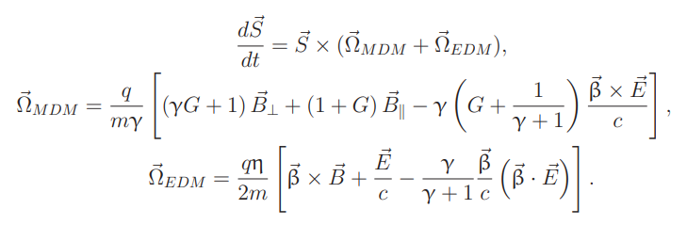Уравнение 1.

Где ${\vec{Ω}}_{MDM},{\vec{Ω}}_{EDM}$— угловые частоты вызванные МДМ (магнитный дипольный момент) и ЭДМ (электрический дипольный момент); $q,m,G$— заряд, масса и магнитная аномалия; $β$— нормализованная скорость; $γ$— Лоренц-фактор; $d=η\frac{q}{2mc}s$— ЭДМ фактор, $s$— спин.

Основными параметрами, которые определяют характер прецессии спина, являются: сорт частицы, вид внешних полей, релятивистский Лоренц-фактор.

Помещая частицу в различные внешние поля, можно выяснить как будет меняться ее спин-вектор под действием МДМ-компененты, что в дальнейшем позволит понять каким образом можно изучить ЭДМ.

## 1.1 Продольное магнитное поле

Поместим частицу в однородное продольное магнитное поле, которое направлено параллельно вектору импульса частицы. В таком случае, в выражении для частоты МДМ-прецессии остается одно слагаемое, из которого следует, что частота прецессии спин-вектора будет сонаправлена с вектором продольного поля. Тогда направление поворота спин-вектора будет определяться произведением спин-вектора частицы на вектор частоты МДМ-прецессии или вектор внешнего поля (см. 1.0)

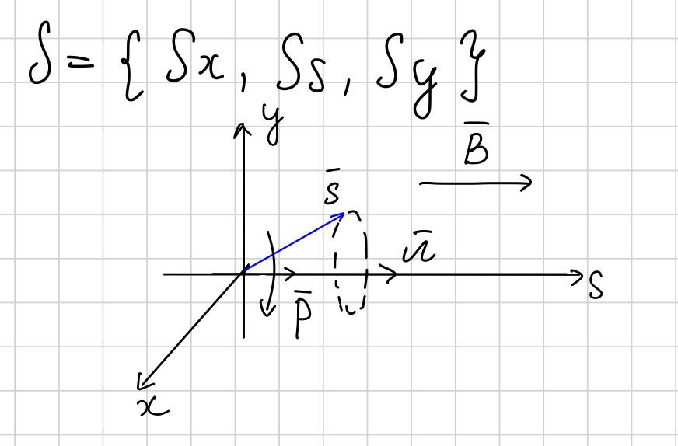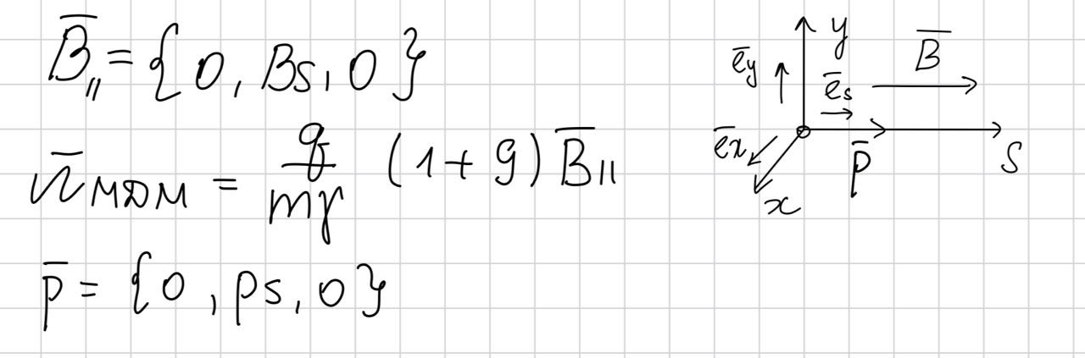 Рассмотрим случай произвольной поляризации спин-вектора (рис 1.1.1).

*Рис. 1.1.1 Прецессия произвольного спин-вектора в продольном магнитном поле*.

Согласно выражению для МДМ-прецессии, будет происходить поворот спин-вектора вокруг направления продольной оси S с частотой $Ω_{ MDM}$, направленной вдоль оси S.

## 1.2 Вертикальное магнитное поле

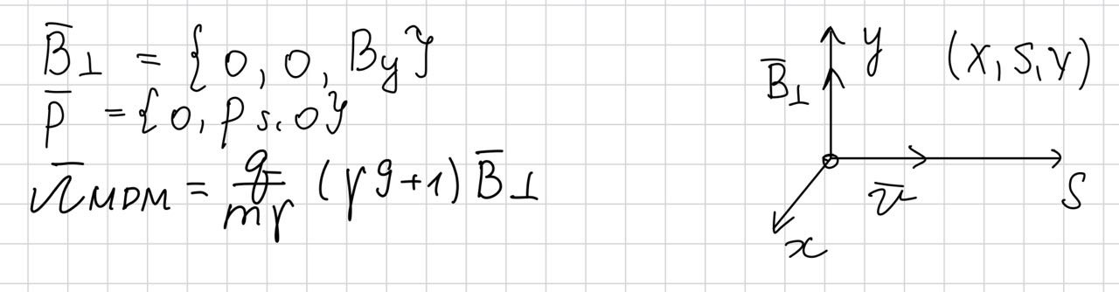Рассмотрим случай прецессии спин-вектора с произвольной поляризацией в вертикальном магнитном поле. Направим поле вверх вдоль вертикальной оси, а вектор импульса зададим в продольном направлении. Из выражения для частоты прецессии следует, что она будет сонаправлена с вектором внешнего поля (вертикально вверх). Тогда произведение спин-вектора частицы на вектор индукции поля позволит определить направление поворота спин-вектора.

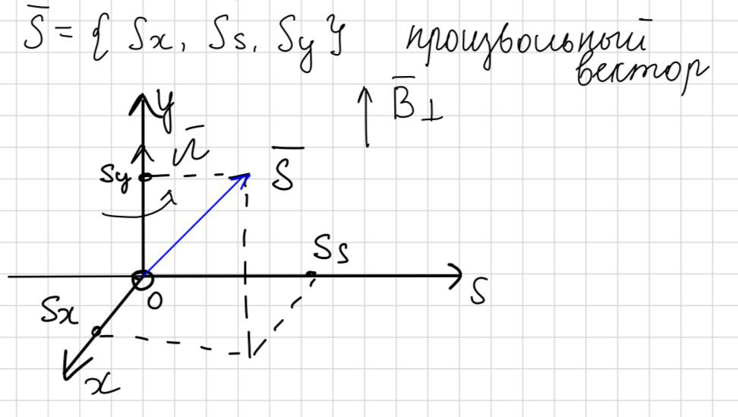*Рис. 1.2.1 Прецессия спина в вертикальном магнитном поле*

В рассматриваемом поле будет происходить поворот спин-вектора вокруг вертикальной оси с частотой $Ω_{ MDM}$, направленной вдоль оси Y (рис 1.2.1).

## 1.3 Вертикальное электрическое поле

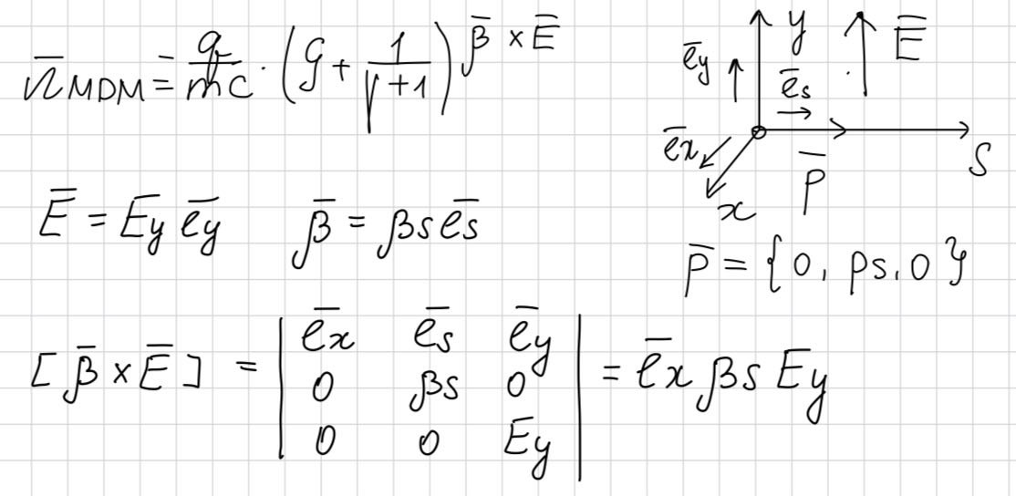Направим импульс частицы вдоль продольной оси, а поле вертикально вверх. Перед рассмотрением прецессии в вертикальном однородном электрическом поле нужно преобразовать выражение для МДМ-прецессии. Для этого отбросим слагаемые, отвечающие за другие виды полей и раскроем векторное произведение. Полученный вектор частоты МДМ-прецессии будет сонаправлен с положительным направлением радиальной оси.

Рассмотрим случай произвольной поляризации спин-вектора.

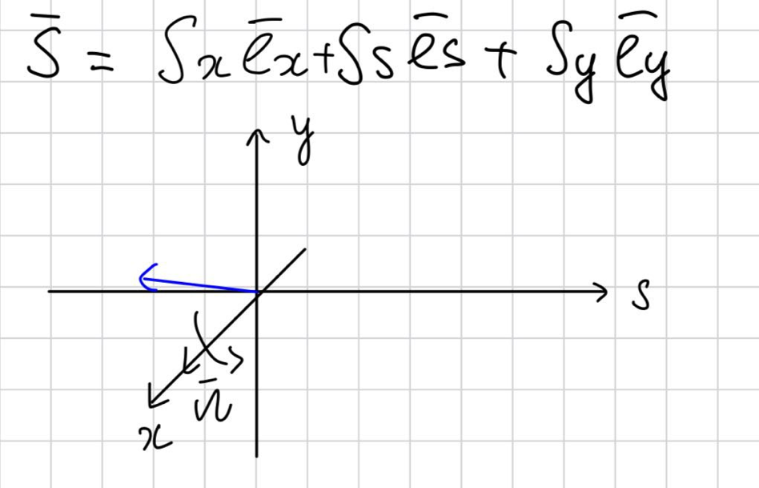Рис 1.3.1 Прецессия в вертикальном электрическом поле в случае произвольной поляризации

Поворот спин-вектора будет происходить вокруг радиальной оси, сонаправленной с векторным произведением [beta x E] с частотой $Ω_{ MDM}$ (рис 1.3.1).

## 1.4 Скрещенные поля

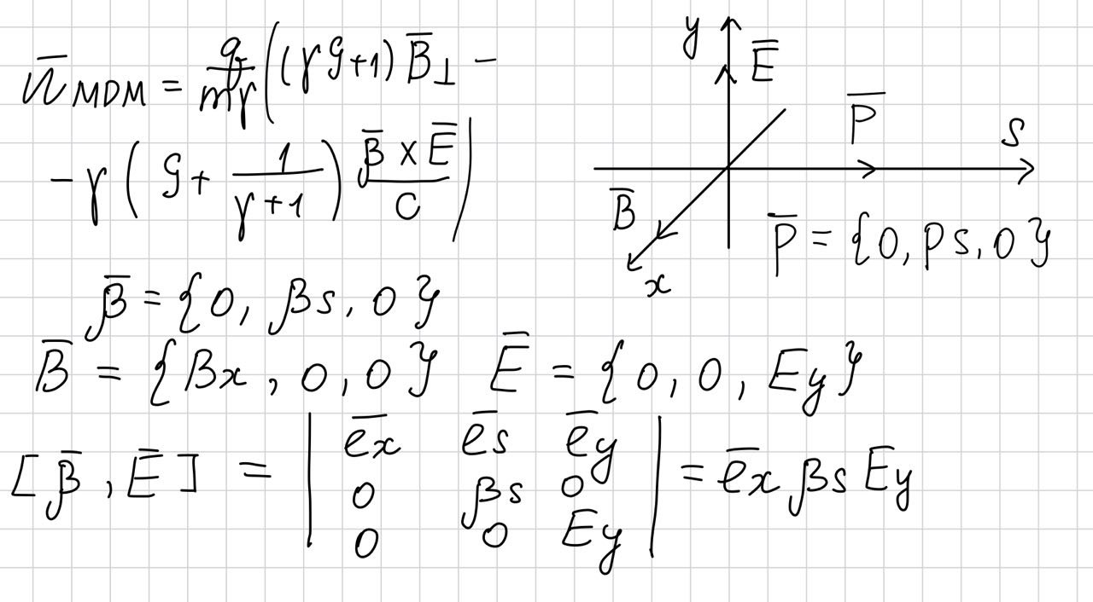Поместим частицу в скрещенные электрическое и магнитное поле. Зададим магнитное поле вдоль положительного направления радиальной оси, а электрическое вдоль положительного направления вертикальной оси. Вектор импульса частицы направим в продольном направлении. Частота МДМ прецессии будет определяться направлением векторного произведения [beta x E] и направлением магнитного поля.

Рассмотрим спин-вектор с произвольной поляризацией:

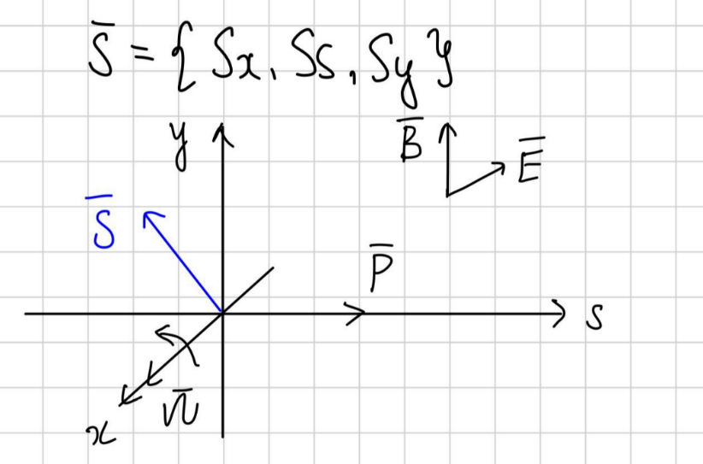Рис. 1.4.3. Прецессия произвольного спина в скрещенных полях

Cпин-вектор прецессирует вокруг направления магнитного поля или направления, заданного векторным произведением [beta x E], то есть в плоскости электрического поля с частотой $Ω_{ MDM}$, направленной вдоль оси X(рис 1.4.1).

# Глава 2. Зависимость прецессии спин-вектора от сорта частиц

## 2.1 Динамика спина относительно импульса

Частицы, обладающие зарядом, отклоняются от прямолинейного движения во внешних полях под действием силы Лоренца. В магнитном поле происходит поворот вектора импульса частицы вокруг направления поля. В электрическом поле на частицу будет действовать ускорение вдоль силовых линий поля.

Рассмотрим движение частицы в вертикальном магнитном поле с циклотронной частотой [omega_p_B]. Преобразуем выражение для частоты МДМ прецессии. Поскольку изменяется и спин, и импульс, вводится понятие спин-тюна – скалярной величины, которая определяется как угловая скорость поворота спина относительно импульса к циклотронной частоте:

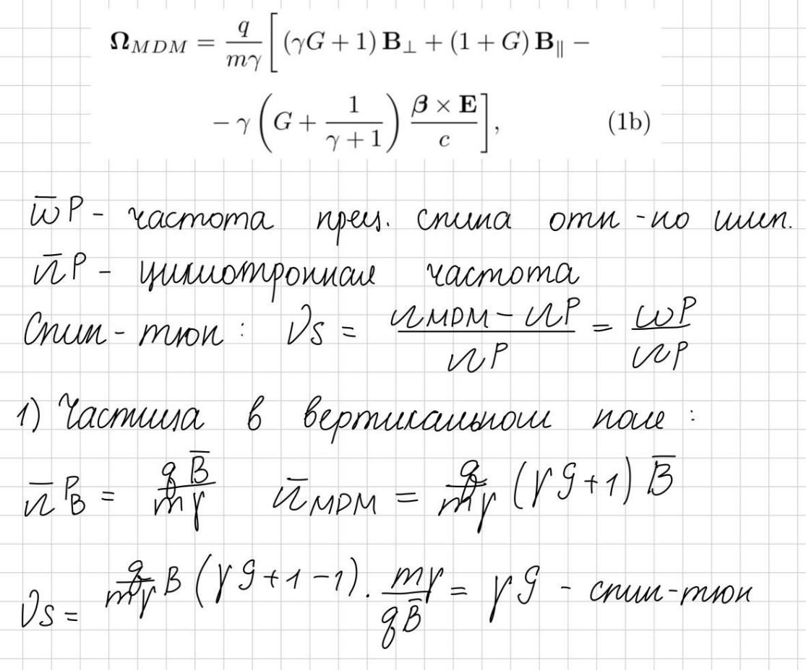Пользуясь приведенным выше определением, получаем формулу для спин-тюна в скалярном виде. Из результирующего выражения следует, что величина спин-тюна частицы в вертикальном магнитном поле прямо пропорциональна произведению Лоренц-фактора на значение магнитной аномалии, которое зависит от сорта частицы.

Аналогично для частицы в электрическом поле, движущейся с циклотронной частотой [omega_p_E]:

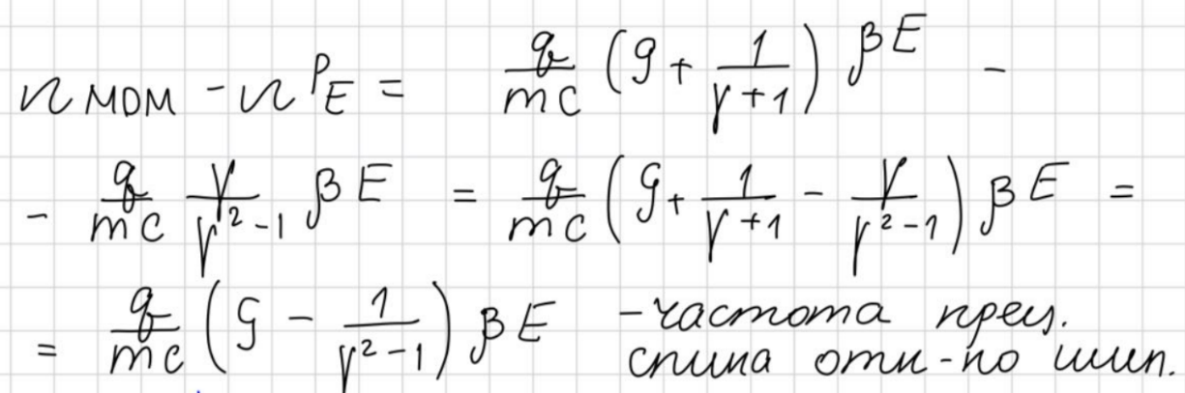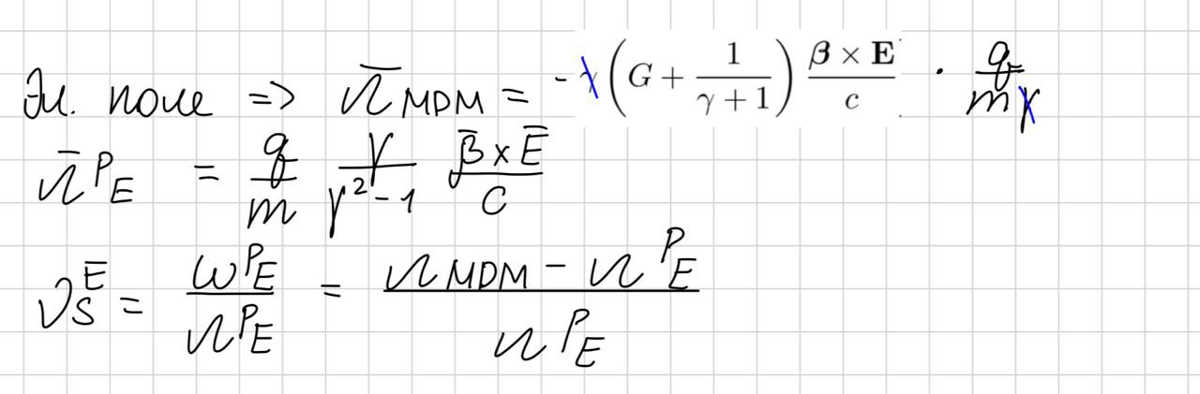Рассмотрим разницу абсолютных значений частоты МДМ прецессии и циклотронной частоты. Получим значение для частоты прецессии спина относительно импульса:

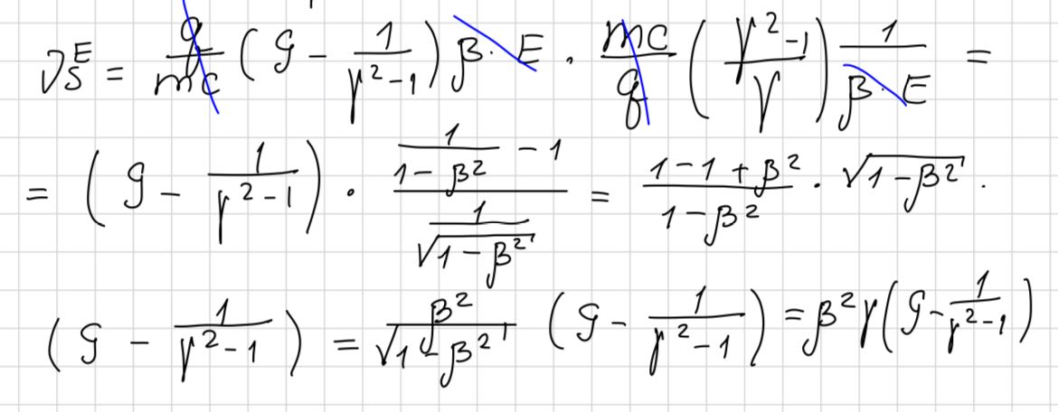Тогда выражение для спин-тюна частицы в электрическом поле:

Получаем зависимость спин-тюна частицы в электрическом поле от нормированной скорости, Лоренц-фактора и магнитной аномалии

Спин-тюн описывает различие в прецессии между импульсом и спином в пределах одного поля и позволяет оценить возможность восстановления изначальной ориентации спина после воздействия внешнего поля.

## 2.2 Влияние аномального магнитного момента частиц на прецессию спин-вектора

Сорт частиц определяет значение аномального магнитного момента G, который влияет на поведение спина. Аномальный магнитный момент отличается по знаку и модулю для различных частиц, что приведено в таблице 2.1:

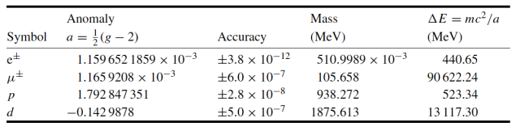

Таблица 2.1. Значения аномального магнитного момента частиц

Из выражения для спин-тюна можно увидеть, что он прямо пропорционален значению G

Как видно из таблицы 2.1, в случае мюона и электрона магнитная аномалия обладает малым значением:

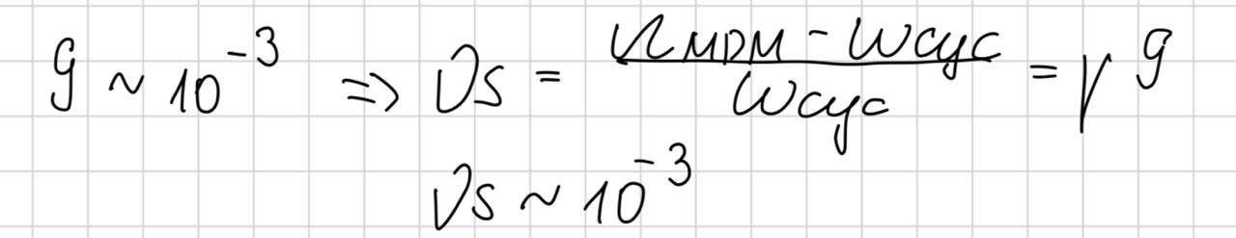Из этого следует что спин-вектор мюона или электрона не будет изменяться значительно в вертикальном поле. Поэтому данные частицы не исследуются.

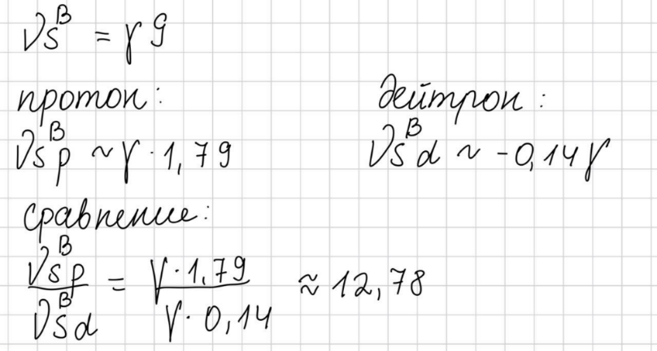Поместим в вертикальное магнитное поле протон и дейтрон.

Из сравнения видно, что различие в частоте прецессии между спином и импульсом у протона значительно больше, чем у дейтрона. Теперь можно произвести оценку значения угла поворота спина относительно импульса для протона и дейтрона при повороте на pi радиан.

Спин-тюн частицы равен отношению угла поворота спина от начального положения относительно импульса к углу поворота импульса:

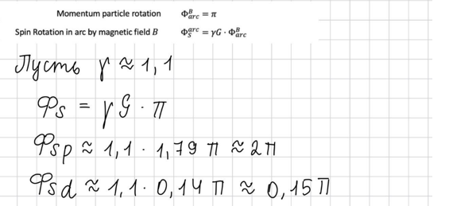Значение Лоренц-фактора исходит из энергии эксперимента (E=270 МэВ). При такой энергии наблюдается наибольшее сечение рассеяния пучка.

## 2.3 ЭДМ-прецессия

При движении частицы во внешнем поле возникает прецессия МДМ-компоненты спин-вектора. В предыдущем разделе было показано, что для частиц разного сорта степень изменения ориентации спин-вектора относительно его начального положения до прохождения участка внешнего поля отличается. При этом изменение положения ЭДМ-компоненты спин-вектора взаимосвязано с частотой МДМ-прецессии. Если скорость МДМ-прецессии мала, то происходит накопление ЭДМ-компоненты прецессии.

Рассмотрим частный случай: движение частицы в вертикальном магнитном поле.

Из векторного произведения в выражении для ЭДМ-прецессии следует, что ЭДМ компонента спин-вектора будет прецессировать вокруг радиальной оси с частотой $Ω_{ EDM}$. При этом МДМ-компонента будет прецессировать вокруг вертикальной оси с частотой $Ω_{ MDM}$ (рис.2.1.).

При повороте МДМ вокруг вертикальной оси ЭДМ совершит поворот вокруг радиальной и накопление вертикальной проекции ЭДМ не произойдет.

Рис 2.3.1. Направление частот прецессии спин-вектора в вертикальном поле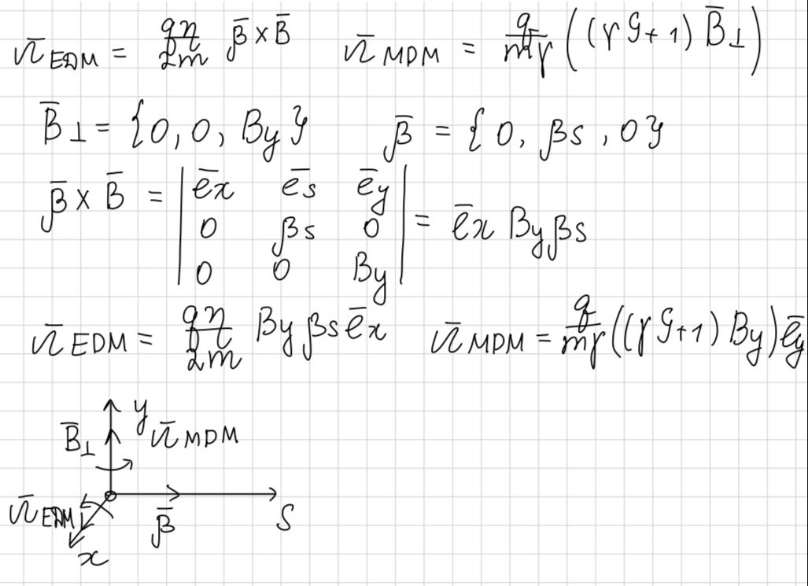

Можно сделать вывод, что для частиц с большим значением спин-тюна спин будет прецессировать с большей скоростью в пределах одного поля. При незначительном изменении в положении МДМ-компоненты спин-вектора относительно импульса происходит накопление ЭДМ-компоненты спин-прецессии.

Из полученных оценок значений угла поворота спина относительно импульса при изменении импульса на pi радиан (см 2.2) следует, что у протона ЭДМ накапливаться не будет

Рассмотрим поле фильтра Вина

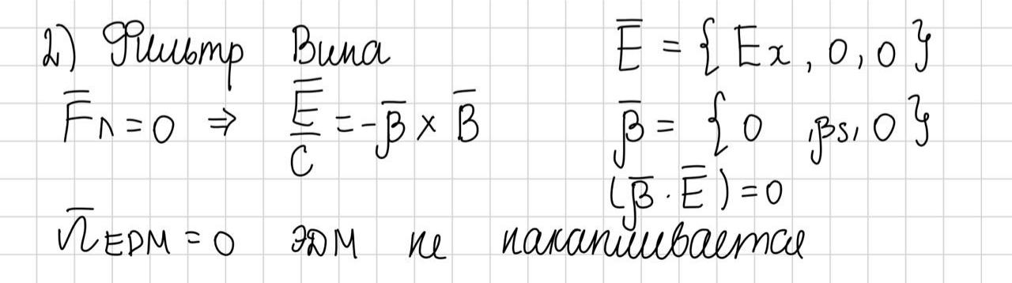Поскольку в фильтре Вина сила Лоренца, действующая на частицу, равна нулю и электрическое поле перпендикулярно направлению движения, то ЭДМ в нем накапливаться не будет (см 3.0)

## 2.4 Метод “замороженного” спина

Метод “замороженного” спина подразумевает создание условий непрерывной сонаправленности МДМ-компоненты вектора спина частицы и вектора ее импульса. В таком случае ЭДМ - единственная остающаяся компонента спин-прецессии.

Рассмотрим уравнение Т-БМТ, приведенное в главе 1. Частота МДМ-компоненты: 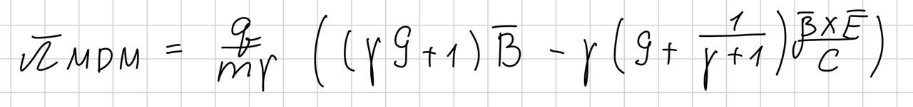

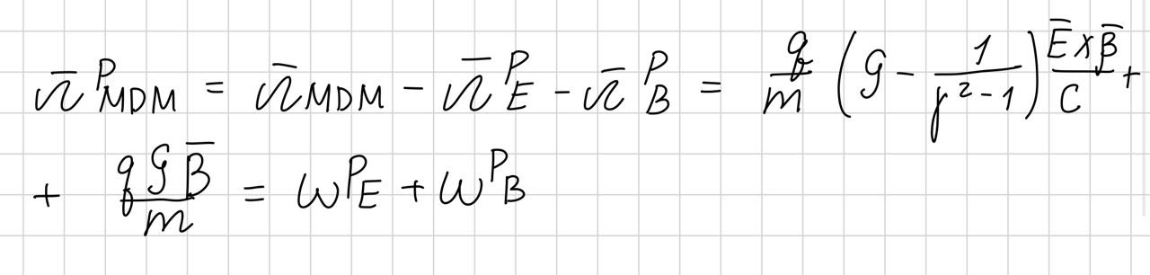Тогда частота прецессии МДМ-компоненты спина относительно импульса выражается в виде суммы частот прецессии спина относительно импульса в электрическом и магнитном поле:

Уравнение 2.4.1.

Теперь рассмотрим полученный результат в применении к разным частицам

### 2.4.1 Протон

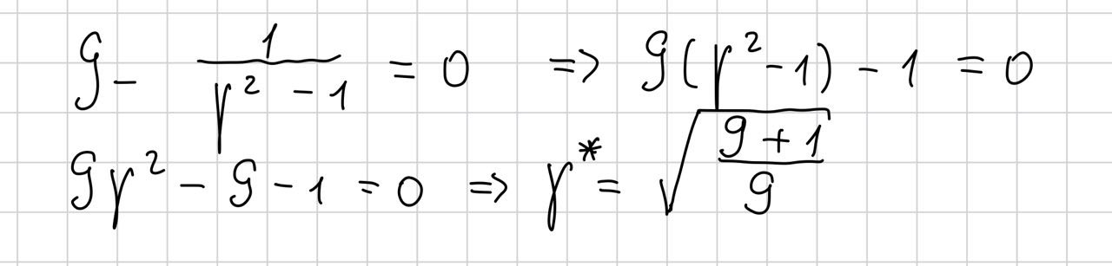Протон обладает положительным значением аномального магнитного момента(см 2.2). В таком случае из уравнения 2.4.1 можно устранить слагаемое, отвечающее за частоту МДМ-прецессии спина относительно импульса в электрическом поле.

Этого можно добиться задав частице “магическую” энергию [gamma*].

При отсутствии внешнего магнитного поля можно полностью избавиться от влияния МДМ-компоненты на прецессию спин-вектора. Тогда изменение положения спин-вектора относительно импульса будет определяться только ЭДМ-компонентой:

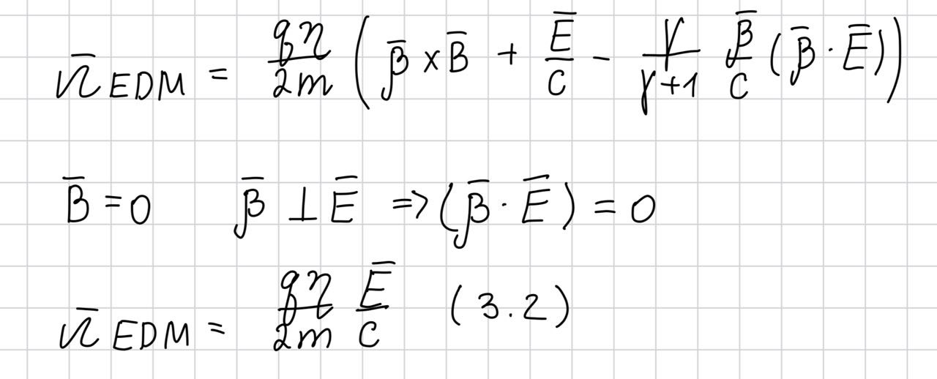Преобразуем слагаемое, которое отвечает за ЭДМ-прецессию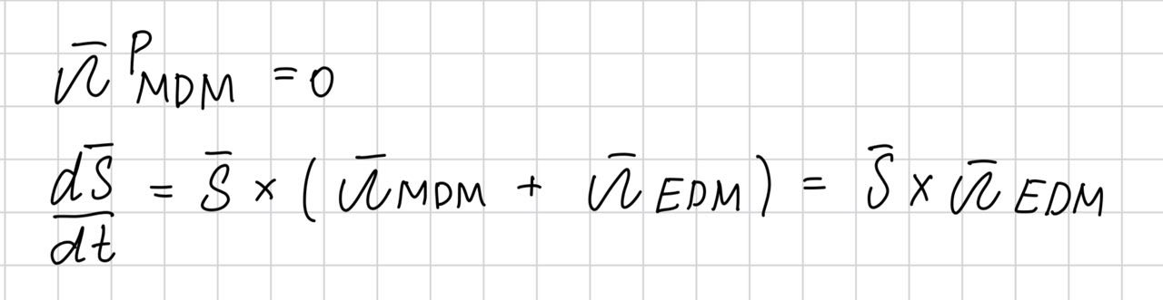:

Используя условие отсутствия магнитного поля и перпендикулярность направления движения частицы направлению внешнего поля, получим зависимость частоты ЭДМ-прецессии протона от внешнего электрического поля.

Таким образом, при “магической” энергии изменения в ориентации спин-вектора протона будут обусловлены ЭДМ-прецессией. МДМ-компонента спин прецессии будет “заморожена” относительно импульса

### 2.4.2 Дейтрон

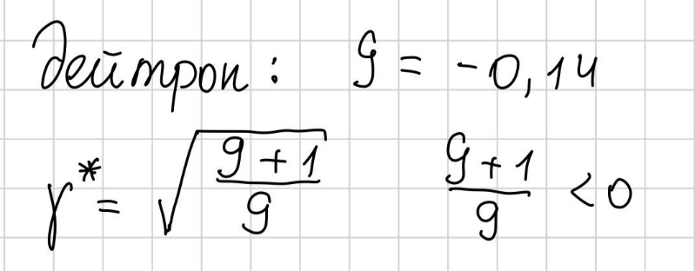Дейтрон обладает отрицательным значением аномального магнитного момента. Поэтому для дейтрона не существует “магической'' энергии:

Это означает, что в случае дейтрона, для создания условий “замороженного” спина необходимо использовать как электрическое, так и магнитное поле:

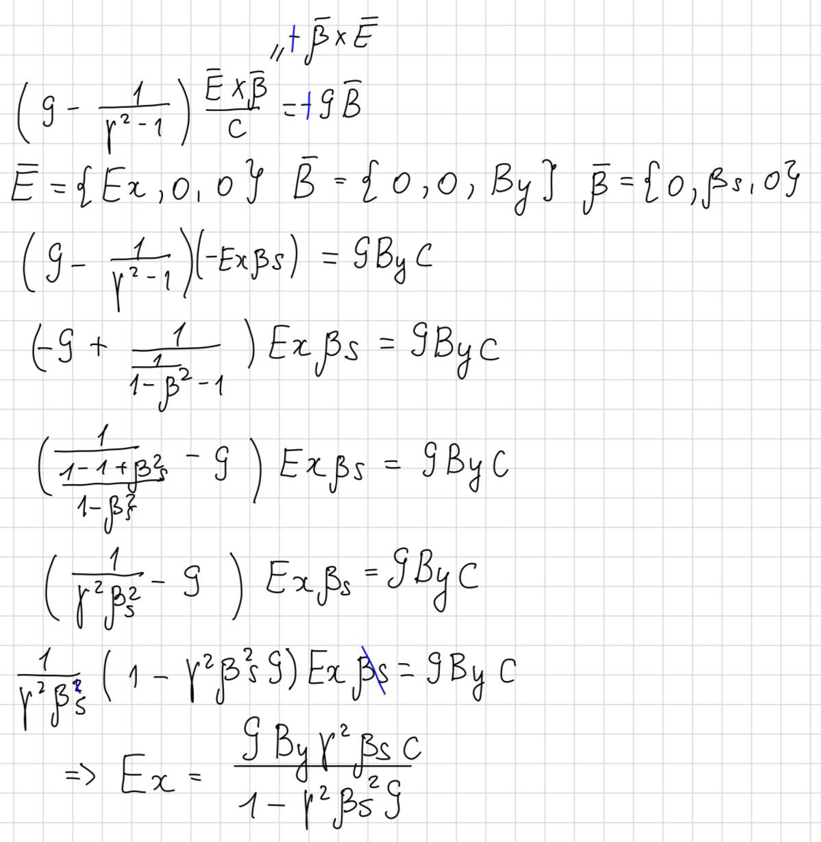Тогда приравнивая частоты прецессии спина относительно импульса в электрическом и магнитном поле, получаем выражение для значения электрического поля.

Таким образом, спин-вектор дейтрона будет заморожен относительно импульса при применении вертикального магнитного и радиального электрического поля.

# Глава 3. Устройство ускорителей. Способы подавление МДМ частиц в различных ускорителях.

Для проведения исследований ЭДМ частиц необходимо исключить примешивание МДМ к измеряемой ЭДМ компоненте.

## 3.0 Фильтр Вина

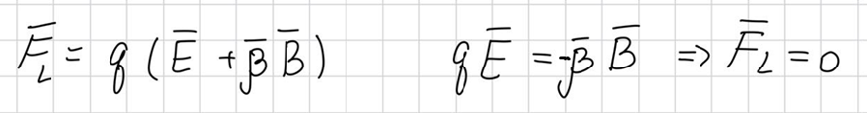В ФВ перпендикулярно направлению движения частиц создается скрещенное электрическое и магнитное поле. Электрическое поле направляется вдоль радиальной оси, магнитное поле вдоль вертикальной. Поля подбираются таким образом, чтобы суммарная сила, которая действует на частицу, равнялась нулю:

В таком случае, направление импульса частицы при прохождении через ФВ меняться не будет:

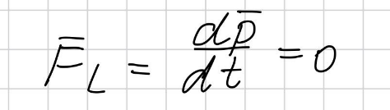МДМ-прецессия спин-вектора частицы будет аналогична прецессии в скрещенных полях (см. 1.4), с тем отличием, что направление импульса частицы будет неизменным.

## 3.1 Структура для исследования ЭДМ дейтрона

Существует несколько вариантов структур для подавления МДМ-прецессии.

### 3.1.1 QFS структура с совмещенными E+B элементами

Чтобы подавить влияние МДМ в случае дейтрона используется структура QFS (racetrack), состоящая из поворотных арок и прямых участков с фильтрами Вина (рис 3.1.1).

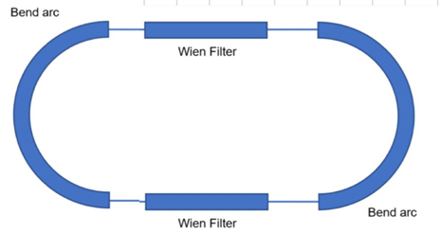Рис 3.1.1. Схема ускорителя

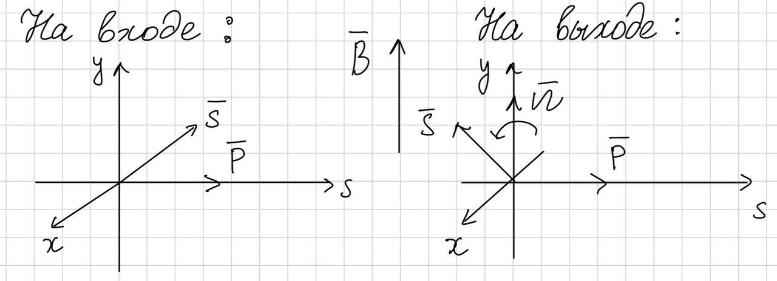Пусть частица входит в поворотную арку. В вертикальном магнитном поле произойдет поворот спин-вектора вокруг направления поля. На выходе из арки спин будет отклонен (см. выше) от своего начального положения относительно импульса (рис 3.1.2)

Рис 3.1.2. Отклонение спина в поле поворотного магнита

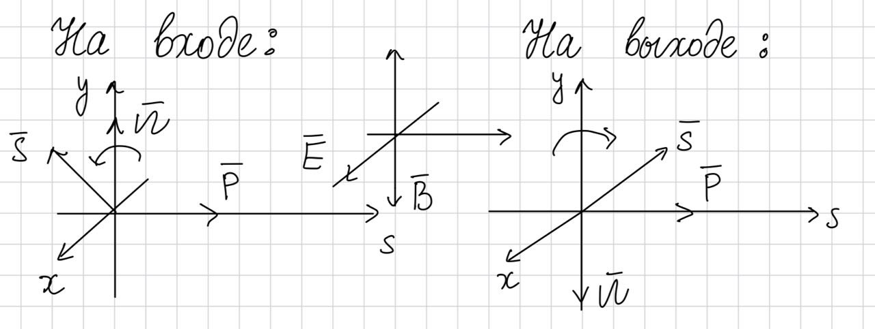После прохождения поворотной арки частица входит в фильтр Вина, где ее импульс не меняется. Направив электрическое поле радиально, а магнитное поле в противоположном направлении относительно поля в арке можно скомпенсировать поворот спина (рис 3.1.3)

Рис 3.1.3. Восстановление ориентации спина в фильтре Вина.

Таким образом, спин-вектор восстанавливает свою начальную ориентацию. По тому же принципу компенсируется изменение спина во второй половине кольца. В итоге, за полный оборот по кольцу вектор спина остается неизменным, т. е. устраняется влияние МДМ-прецессии.

Спин-вектор дейтрона, отклоненный полем поворотной арки восстанавливает свое направление на прямых участках. Таким образом устраняется влияние МДМ-компоненты. При этом можно отслеживать накопление компоненты спин-вектора в следствии ЭДМ-прецессии, как было показано во 2 главе.

### 3.1.2 FS структура с совмещенными E+B элементами

Как было выяснено в 2.4, для дейтрона не существует магической энергии, при которой можно полностью исключить влияние МДМ-компоненты на спин-прецессию. Это означает, что для исследования ЭДМ дейтрона необходимо использовать структуру с электростатическими и магнитными элементами. Этого можно добиться добавлением в магнитное кольцо радиального электрического поля с определенным значением (см 2.4).

Рассмотрим структуру FS (рис 3.1.2.1) для исследования ЭДМ дейтрона, в которой осуществлено совмещение вертикального магнитного поля и радиального электрического в один элемент (рис 3.1.2.2).

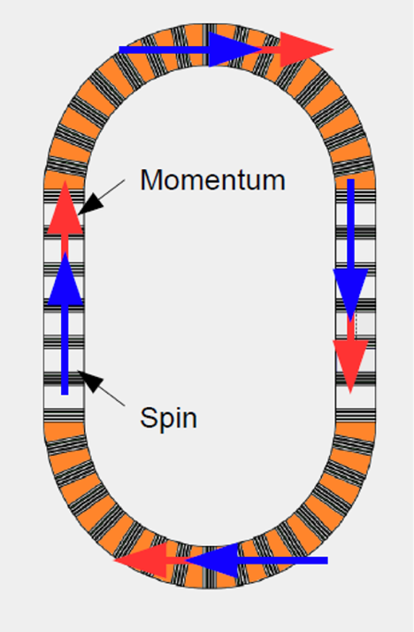Рис 3.1.2.1. Кольцо FS, состоящее из E+B элементов

В таком случае спин-вектор частицы будет непрерывно сонаправлен с вектором ее импульса при циркуляции частицы по кольцу и не будет изменяться в следствии МДМ-прецессии.

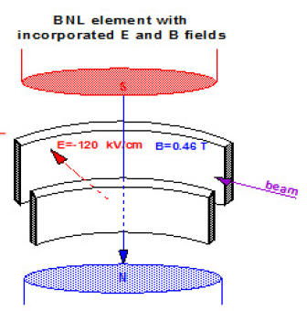Рис. 3.1.2.2 Схема элемента со скрещенными полями

Получается, что изменение в ориентации спин-вектора относительно направления импульса будет обусловлено ЭДМ-прецессией (рис 3.1.2.3):

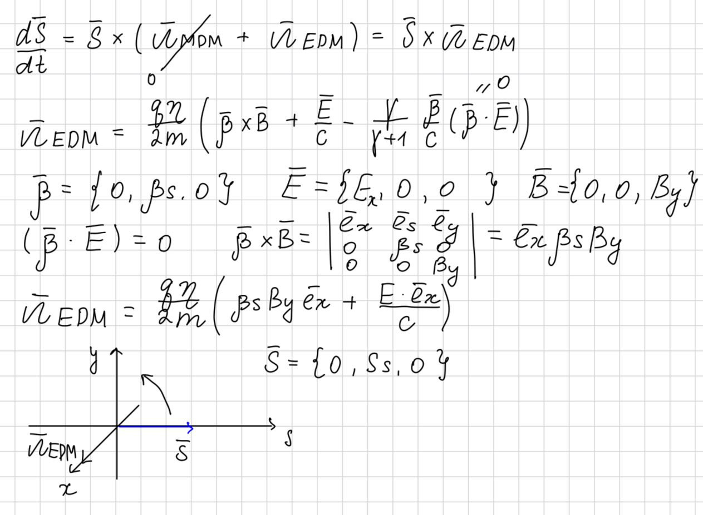Рис 3.1.2.3 изменение в ориентации спин-вектора в кольце FS в следствии ЭДМ-прецессии

Таким образом, в структуре FS реализуется непрерывная сонаправленность спина и импульса.

## 3.2 Структура для исследования ЭДМ протона

### 3.2.1 QFS структура с раздельными E и B элементами

Структура QFS, состоящая из двух поворотных арок, не подходит для исследования ЭДМ протона, поскольку его МДМ-компонента будет совершать поворот относительно импульса при прохождении одной арки, из-за чего будет невозможно наблюдать приращение ЭДМ. В таком случае нужно увеличить число поворотных элементов. Тогда при прохождении каждого элемента спин-вектор частицы не будет успевать сильно измениться, что позволит накапливать ЭДМ.

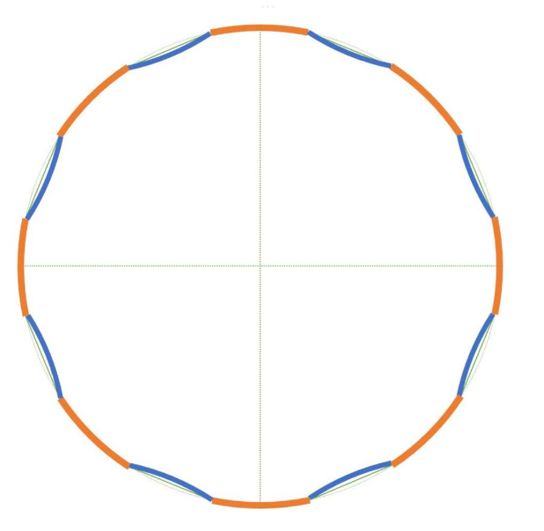Пусть структура состоит из восьми поворотных арок, содержащих дипольные магниты(рис 3.2.1):

Рис 3.2.1. Структура с восьмью поворотными арками

Тогда можно посчитать угол поворота спин-вектора относительно импульса в одной арке:

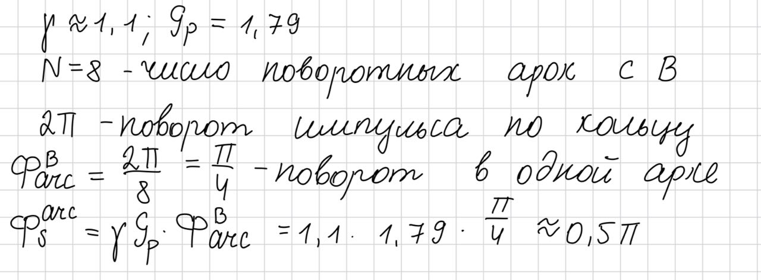

Из полученного результата можно сделать вывод, что данная структура потенциально подходит для исследований, поскольку позволяет накопить спин-вектор от ЭДМ. Необходимо, чтобы прямые участки будут достаточно длинными для компенсации набранного за поворот в арке МДМ. Значение магнитного поля поворотных элементов не меняется. При некоторых значениях энергии поворотные элементы не смогут повлиять на траектории частиц, движение которых будет происходить по прямой.

### 3.2.2 FS структура

Из существования “магической” энергии для протонов следует, что для создания FS можно использовать число электростатическое кольцо, при этом влияние МДМ-прецессии будет исключено. Направление оси ЭДМ-прецессии будет определяться направлением электрического поля (см 2.2).

# Глава 4. Измерения

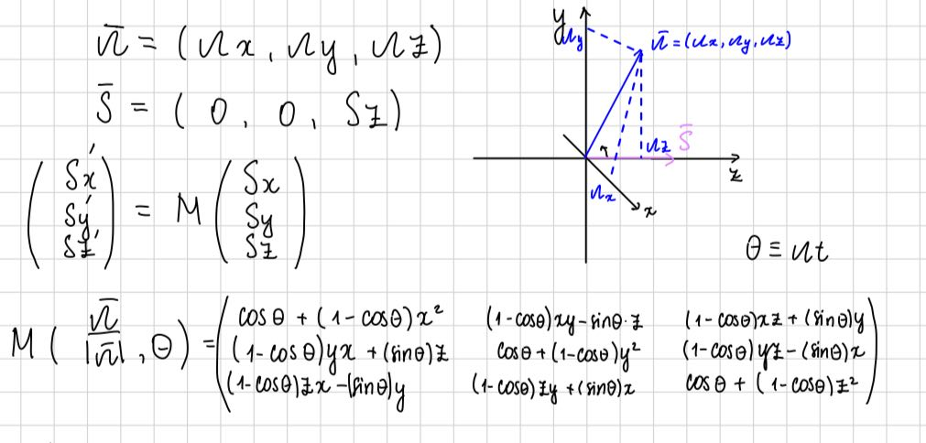Рассмотрим спин-вектор, поляризованный вдоль продольной оси. Зададим произвольное направление для оси прецессии. Тогда вследствие прецессии спин-вектора вокруг оси его координаты будут изменяться.

Чтобы получить значения координат спин-вектора после его поворота можно подействовать на его начальные координаты матрицей поворота М, где teheta – угол поворота, равный произведению угловой частоты прецессии omega на время, x y z – координаты единичного вектора, задающего ось вращения.

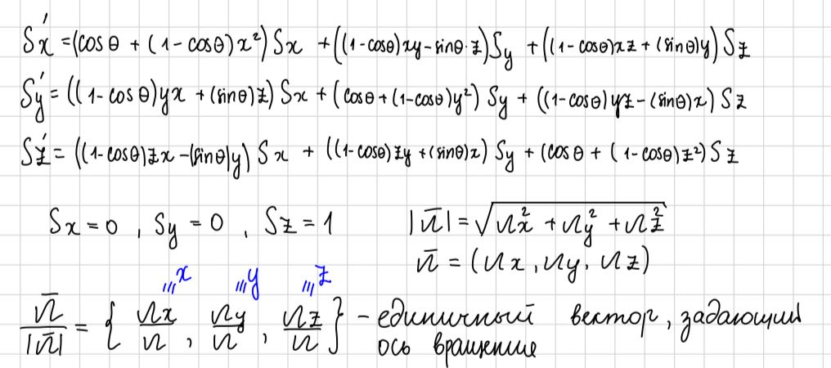Используя координаты начального вектора и учитывая, что матрица М поворачивает против оси вращения, получаем выражения для компонент спин-вектора после поворота:

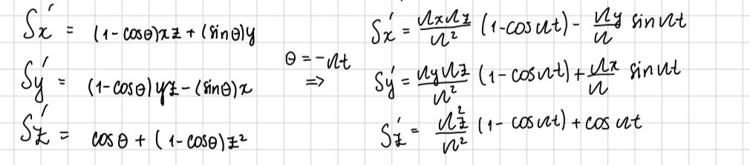

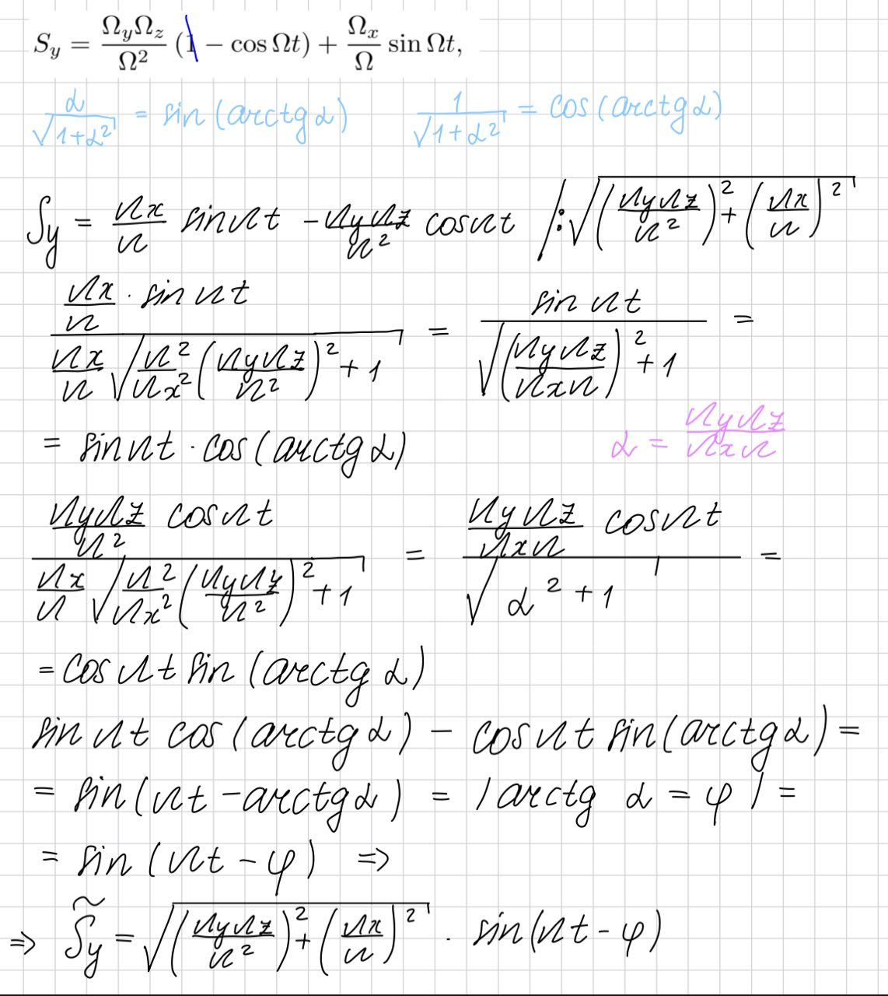Таким образом, из-за неидеальности структуры кольца, возникает прецессия спин-вектора во всех трех плоскостях. Будем измерять частоту прецессии в вертикальной плоскости. Тогда выражение для осциллирующей части проекции спина на вертикальную плоскость:

Преобразуем выражение для вертикальной проекции спина так, чтобы оно содержало только слагаемые с гармоническими функциями. Поделим обе части выражения на значение амплитуды. Вводя новые обозначения и используя формулы для связи синуса и косинуса с арктангенсом, а так же формулу синуса суммы, получаем результирующее выражение, которое содержит амплитуду и гармоническую функцию.

Амплитуда и фаза сигнала не влияет на измерения. Трехмерная частота прецессии будет зависеть от частот прецессии в отдельных плоскостях:

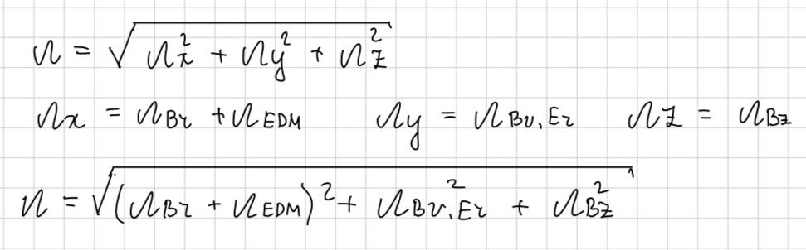

Тогда можно создать условия, при которых квадратичное подкоренное слагаемое, содержащее ЭДМ частоту прецессии значительно превосходило бы два оставшихся:

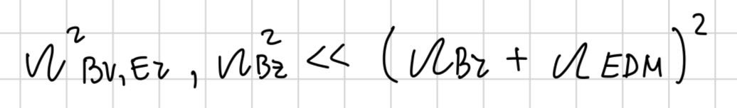Преобразуем выражение и получаем ограничения для систематических ошибок. Нужно, чтобы систематические ошибки в вертикальной плоскости значительно превосходили все остальные. Вклад в общую частоту прецессии от ЭДМ должен быть больше систематических ошибок.

# 

Чтобы достичь условия малости систематических ошибок вне вертикальной плоскости нужно, чтобы в плоскостях поворот спина за время когерентности не превышал 1 радиан. Для этого необходим соленоид и калибровка энергии

Можно сделать вывод, что для измерений нужно создать условия, при которых вклад систематических ошибок неидеального кольца в общую частоту значительно меньше вклада от частоты в вертикальной плоскости, которая включает в себя ЭДМ.

# Заключение

Уравнение Т-БМТ описывает динамику спина в полуклассическом приближении. Спин частицы, помещенной во внешнее поле будет изменяться в следствии МДМ и ЭДМ прецессии. В магнитном поле будет происходить поворот спин-вектора частицы вокруг направления поля. В электрическом поле спин-вектор будет поворачиваться вокруг направления, которое определяется векторным произведением [beta x E]. В скрещенных полях спин-вектор поворачивается вокруг направления магнитного поля или вокруг направления [beta x E]. В фильтре Вина сила Лоренца, действующая на частицу, равна нулю и направление импульса частицы не меняется.

Сорт частиц определяет характер прецессии спин-вектора. Частицы разного сорта обладают различным значением магнитной аномалии, из-за чего для них будут различаться способы обеспечения условия “замороженного” спина.

Скорость прецессии спина в пределах поля зависит от значения спин-тюна частицы, который пропорционален углу смещения спин-вектора от начального положения относительно импульса. Скорость МДМ-прецессии в пределах участка поля определяет возможность накопления ЭДМ-компоненты

Структура накопительного кольца для подавления МДМ-прецессии отличается для разных частиц. Для протона существует “магическая энергия”, которая позволяет проводить исследования в чисто электростатическом кольце. В случае дейтрона необходимо использование кольца с магнитными и электрическими элементами. Есть две разновидности структур для дейтрона: обеспечивающие непрерывную сонаправленность вектора импульса и спина, и те в которых спин-вектор восстанавливает свое начальное положение при полном обороте по кольцу.

# Список литературы